PRACOVNÍ LIST - ŽIVOČICHOVÉ V RYBNÍKU A JEHO OKOLÍ

Rostliny i živočichové mají jméno rodové (např. kapr, liška, kopretina, slon) a jméno druhové (např. obecný, lysec, bílá, lesní, velký, africký).
Jednotlivé skupiny živočichů se liší stavbou či pokrývkou těla a způsobem rozmnožování. Rozlišujeme např. ryby, obojživelníky, plazy, ptáky, savce a hmyz.
Živočichové se liší také tím, jakou potravu přijímají.
Býložravci se živí rostlinami, plody, semeny.
Masožravci požírají jiné živočichy, např. ryby, ptáky, hlodavce, plže či
korýše.
Všežravci se živí rostlinnou i živočišnou potravou.
Hmyzožravci loví různé mouchy komáry, motýly či mravence.
ÚKOLY:

1. Rozstříhej tabulku na jednotlivá políčka a poskládej k sobě správné dvojice. Potom obě jména ve správném pořadí nalep pod obrázky živočichů vyskytujících se u vody nebo ve vodě.
2. Ke každému obrázku připiš, zda se jedná o rybu, obojživelníka, plaza, ptáka, savce či hmyz.
3. V encyklopedii, v učebnici nebo na kartičkách k Prvouce zjisti, čím se živí a pak zarámuj
býložravce zeleně, masožravce červeně, všežravce hnědě a hmyzožravce žlutě. Co je vlastně
potravou komára?
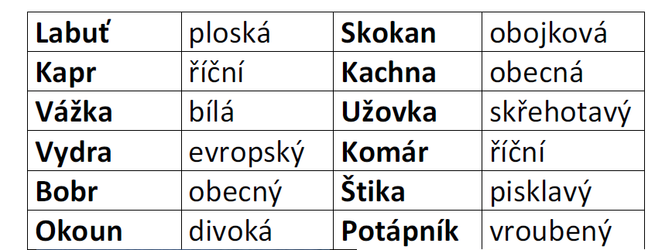
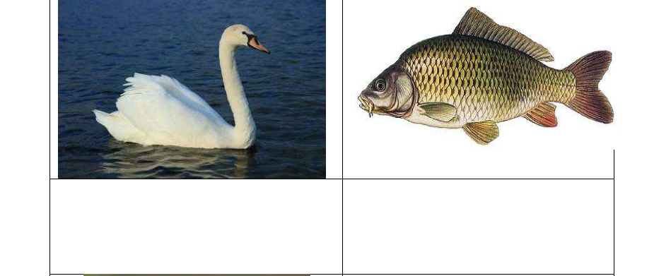

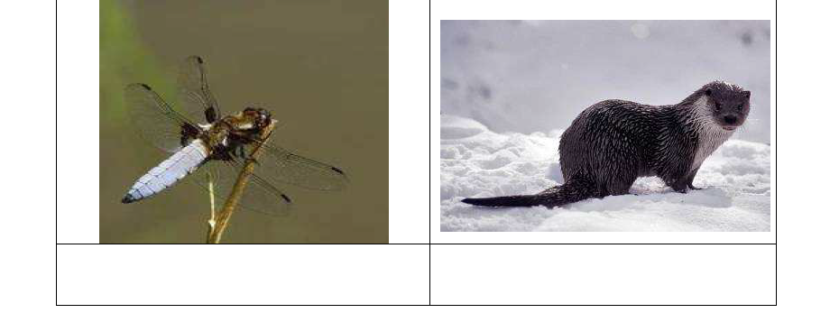
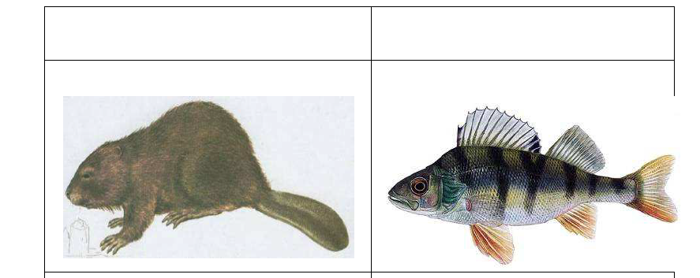
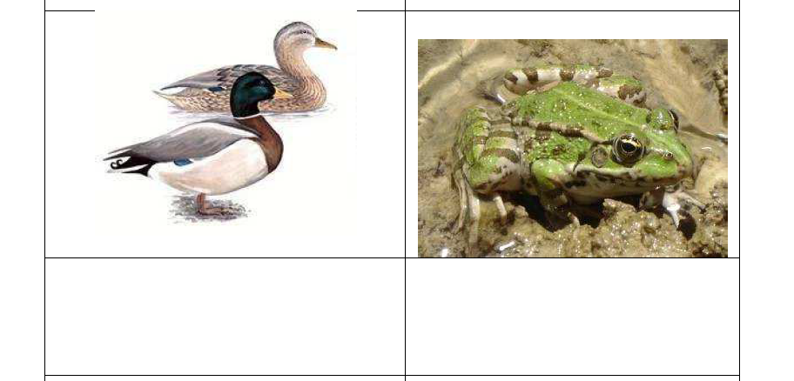
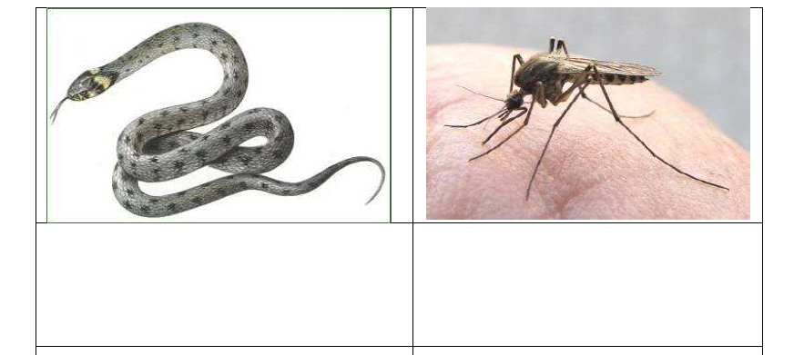

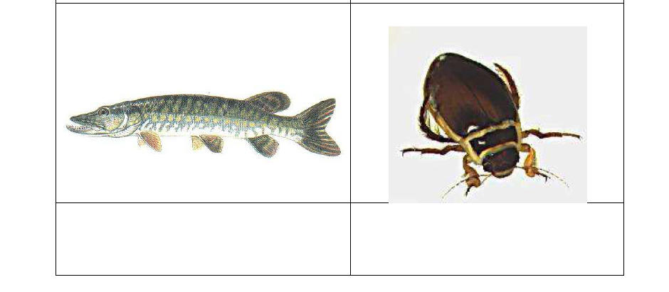
4. Vyhledávej vodní živočichy. Jejich názvy pak vpisuj do tabulky k jejich druhovému jménu.

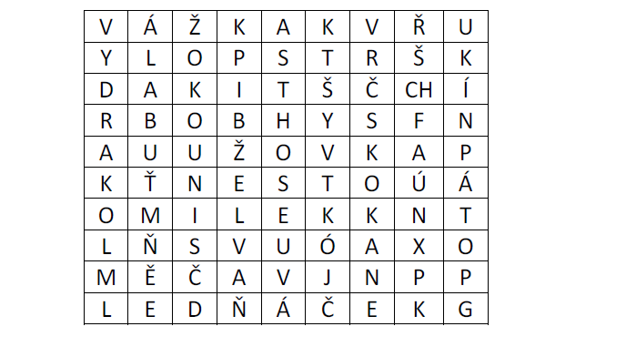

savci | ryby | plazi
říční | říční | obojková
evropský | obecná | bahenní
ptáci | obojživelníci | hmyz
velká | skřehotavý | ploská
obecný | skvrnitý | vroubený

5. Vylušti přesmyčky:
KLOČE: _________________ SKAYL: ___________________
UNOKO: ________________ SROCHÍTK: ________________
ARATDON: ______________ NOKASK: _________________

6. Doplň neúplný text
1. Dýchání:
Živočichové při dýchání přijímají ......................... a vylučují..................................
Ryby a pulci obojživelníků dýchají.......................................................... (Čím?)
Plazi, ptáci, savci a dospělí obojživelníci dýchají....................................................(Čím?)
Hmyz dýchá.....................................................(Čím?)
2. Přijímání potravy:
Všichni živočichové přijímají .......................... a potravu. Podle druhu potravy živočichy dělíme na:
a)..............................................., např.:......................................a ............................................
b)..............................................., např.:......................................a..............................................
c)..............................................., např.:.......................................a.............................................
d).............................................., např.:........................................a.............................................
3. Rozmnožování a vývoj
Savci: Samice rodí ........................................................., která se pak živí.................................
Ptáci: Samice naklade..............................., ze kterých se ..........................................................
Hmyz: Vývojová stádia: .........................., .........................., ..............................a .....................
4. Vyjmenuj různé typy pohybu zvířat, ke každému napiš jeden příklad:
a)..........................................................................b)...................................................................
c)..........................................................................d)...................................................................
e)..........................................................................f)....................................................................

5. Stavba těla:
Rozhodni, co je pravda a správné odpovědi vybarvi zeleně:

Bezobratlí mají páteř tvořenou z obratlů.
Tělo hmyzu se skládá z hlavy, krku, trupu a končetin.
Bezobratlí nemají páteř tvořenou z obratlů.
Obratlovci jsou ryby, obojživelníci, plazi, ptáci a savci.
Obratlovci mají páteř tvořenou z obratlů a další kosti.
Tělo hmyzu se skládá z hlavy, hrudi a zadečku, má 3 páry končetin.

